Alexandre Maxant

TAB Rail road

Rapport de stage BTS SIO

1ère année



Remerciement

Avant tous développement sur mon expérience professionnelle, je souhaiterai remercier mon tuteur Adrien Delbecq ainsi que la société TAB pour m’avoir fait confiance alors que j’étais en reconversion professionnel ainsi que pour l’expérience et l’apprentissage qu’ils mont fourni et l’expérience professionnel qu’ils m’ont apporté.

Je souhaite aussi remercie tous les membres de la division IT de l’entreprise Ricardo Machiado, Thierry Castillo ainsi que mon DSI Antonin Brunier qui a su faire preuve de beaucoup de professionnalisme pour m’aider dans le support informatique de la société.

Je souhaite également remercie tous les employés de TAB qui m’ont très bien accueilli et qu’ils ont fait preuve de patience tous au long de ma formation. Ils ont su me prodiguer des conseils au cours de cette première année malgré certaine contrainte de temps.

Sommaire

I. Présentation de la société 3

1. Introduction : 3

2. Histoire et secteur d’activité et rôles 4

3. Présentation de l’entreprise 5

4. Organigramme de la société 6

II. Mon expérience professionnelle 7

1. Mission principale 7

2. Mission secondaire 11

3. Outils utilisés 12

# Présentation de la société

## Introduction :

Dans le cadre de ma formation en BTS Services Informatiques aux Organisations à l’école Esicad à Montpellier, j’ai effectué mon alternance au sein de TAB Rail Road. Cette société est structurée autour de trois points majeurs :

* L’innovation : Le Transport Combiné Rail Route est un marché en forte évolution avec de belles opportunités de développement. Il est primordial pour nous d’être à l’écoute de ce marché et de proposer les solutions les plus adaptées. Logiciels internes, ouvertures de nouvelles liaisons, Gaz Naturel pour Véhicule sont quelques illustrations de ce dynamisme.
* Qualité de services : Point d’orgue de notre organisation, la qualité de service est la motivation première de nos équipes opérationnelles. Le suivi de la qualité se fait quotidiennement et en partenariat avec nos clients.
* Pragmatisme : Nous innovons mais savons rester réaliste ! Grâce à notre expérience de la route et du rail, nous construisons des services cohérents que ce soit en termes d’horaires, de qualité mais aussi de tarifs.

Cette première année m’a permis de mieux comprendre le rôle et les enjeux des métiers de l’informatique. J’ai pu me familiariser avec un métier qui était inconnu du faite de ma reconversion professionnelle et de comprendre les besoins informatiques dans une société comptant plus de 250 salariés.

Ma mission principale consiste à apporter des solutions pour les problèmes considérés comme mineurs ou moyens.

Ce rapport de stage de la période 2019 – 2020 va décrire l’ensemble de mes missions confiées lors de l’année.

## Histoire et secteur d’activité et rôles

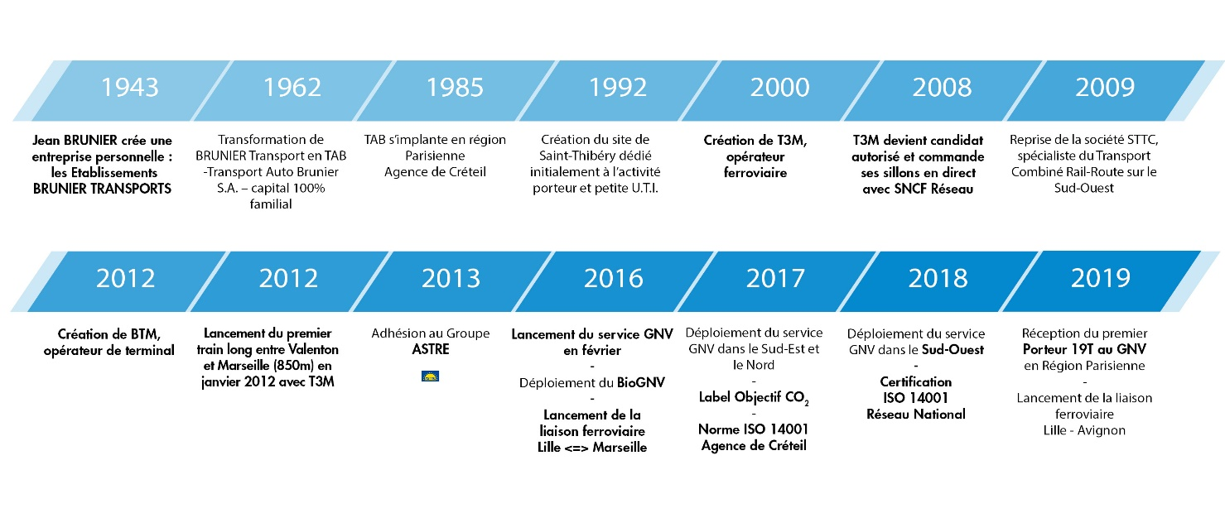

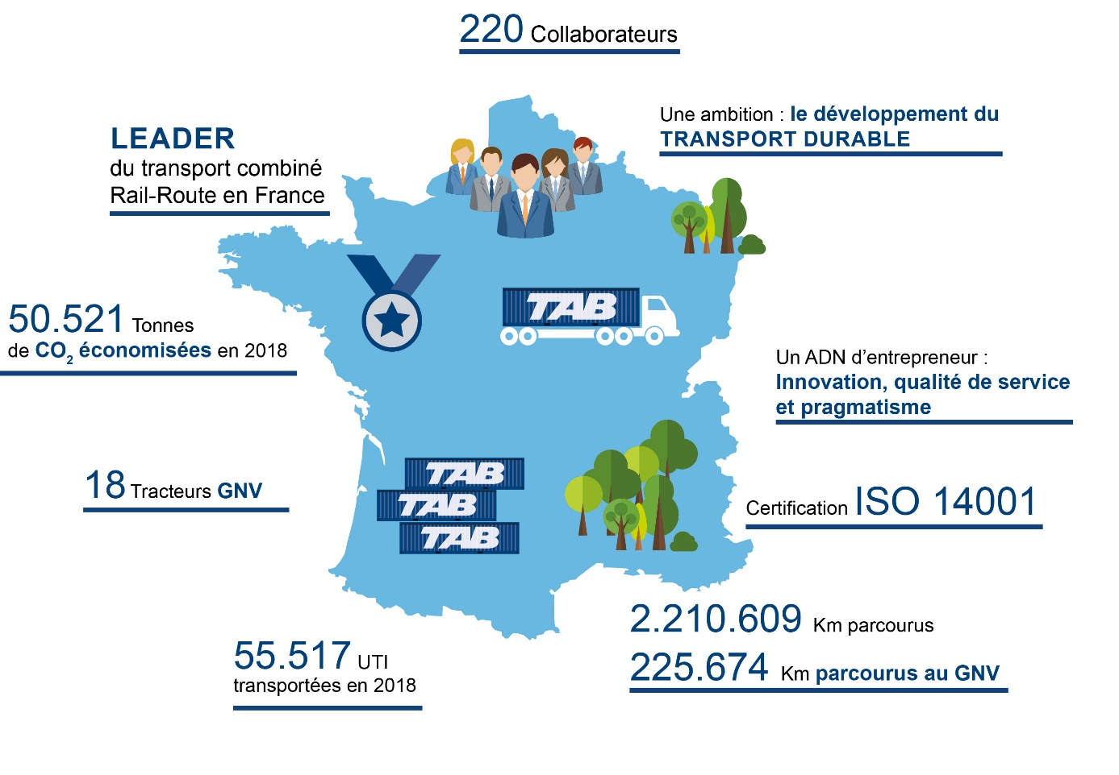

## Présentation de l’entreprise

La société TAB pour Transport Auto Brunier est une société de transports dans le domaine routiers de marchandises.

Elle a été créée en 1943 par Jean Brunier puis reprise en 1962 par son fils Jean Claude Brunier.

Il se lance dans une aventure encore peu connue en France : Le transport combiné Rail Route. Il met alors en synergie une société de transport routier : TAB Rail Road et un opérateur ferroviaire T3M.

Ce système permet la maîtrise totale de la chaîne de transport.

Elle regroupe plusieurs agences à travers la France (St Jean de Vedas, St Thibéry, Créteil, Toulouse).

La société utilise la technique du combiné Rail Route qui associe deux techniques de transport. La route sur les premiers et derniers kilomètres et le rail sur la longue distance.

L’entreprise TAB est engagée dans l’écologie. Les camions roulent au gaz naturel, les trains fonctionnent à l’électricité. Tous ceci permet de réduire les émissions de gaz à effet de serre ainsi que le désengorgement des grands axes routier.

Ma place dans la société :

Dans la société, je gère tous ce qui est problème léger et moyen. Je suis en subordination direct de l’administrateur réseau Adrien Delbecq et du directeur des SI Antonin Brunier.

## Organigramme de la société

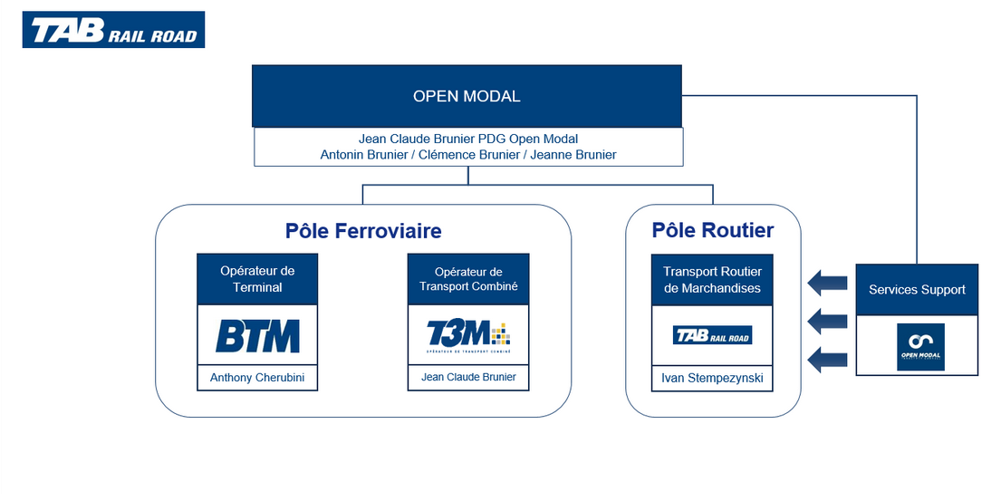

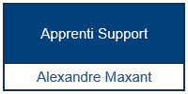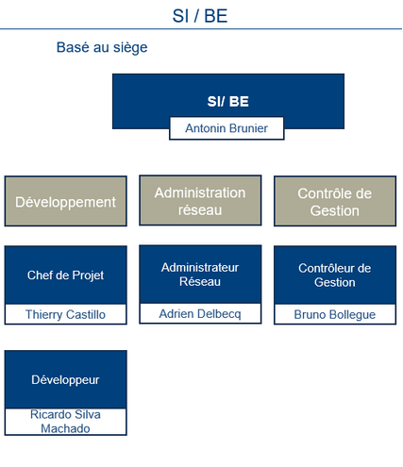

# Mon expérience professionnelle

## Mission principale

Ma mission principale consiste à apporter une assistance technique à tous les collaborateurs de la société.

Les personnes m’appellent directement, peuvent m’envoyer des mails ou peuvent créer des tickets sur notre plateforme interne GLPI.

Les tickets sont créés et attribué en fonction de leurs importances ou de la capacité à les gérer.

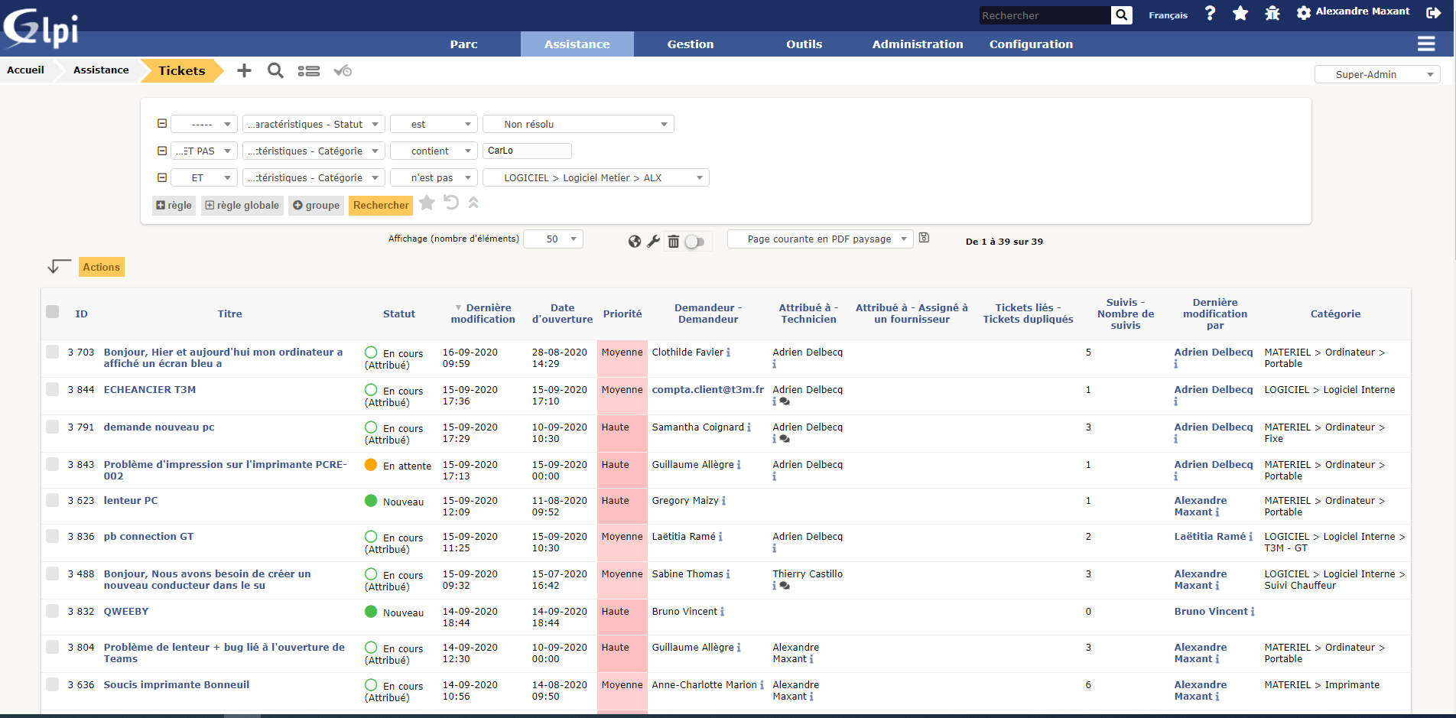

Cette assistance est très variée. Elle concerne tous les points que ça des problèmes matériels ou des problèmes logiciels. Elle permet de voir la totalité des problèmes informatiques d’une société ainsi que la gestion matérielle d’une entreprise.

Le plus souvent, ils sont mineurs et n’impactent pas le fonctionnement de la société comme des soucis de lenteur sur un pc.

Mais ils peuvent être majeurs, comme un problème lié à une application métier qui est le cœur de notre société et empêche donc un fonctionnement de toute les branches de la société.

Les problèmes les plus récurrents sont des soucis de connexion aux diverses applications de l’entreprise. C’est problèmes sont facilement réglable en déconnectant l’utilisateur des serveur ou plus rare en redémarrant le serveur directement.

Nous répondons directement sur le ticket pour obtenir des informations.

Une fois le problème résolu, nous clôturons le ticket

Une de mes autres fonctions est de gérer l’arrivé des nouveaux salariés.

Pour ce faire, les responsables remplissent un formulaire d’arrivé. Ce formulaire comprend différents points importants que nous devons traiter comme des besoins techniques (mails, droits d’accès, applications) et divers besoins matériels (ordinateurs, écrans, souris, claviers, téléphones).

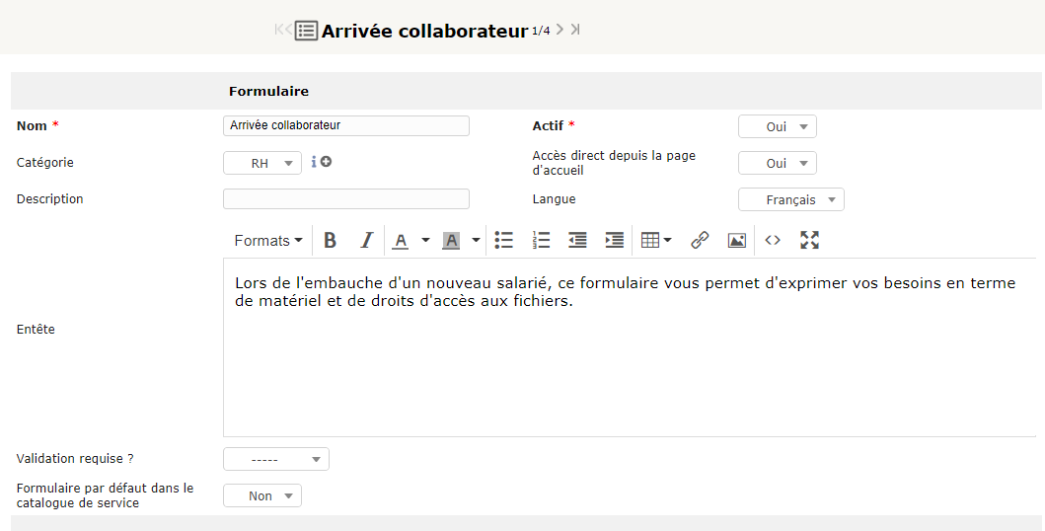

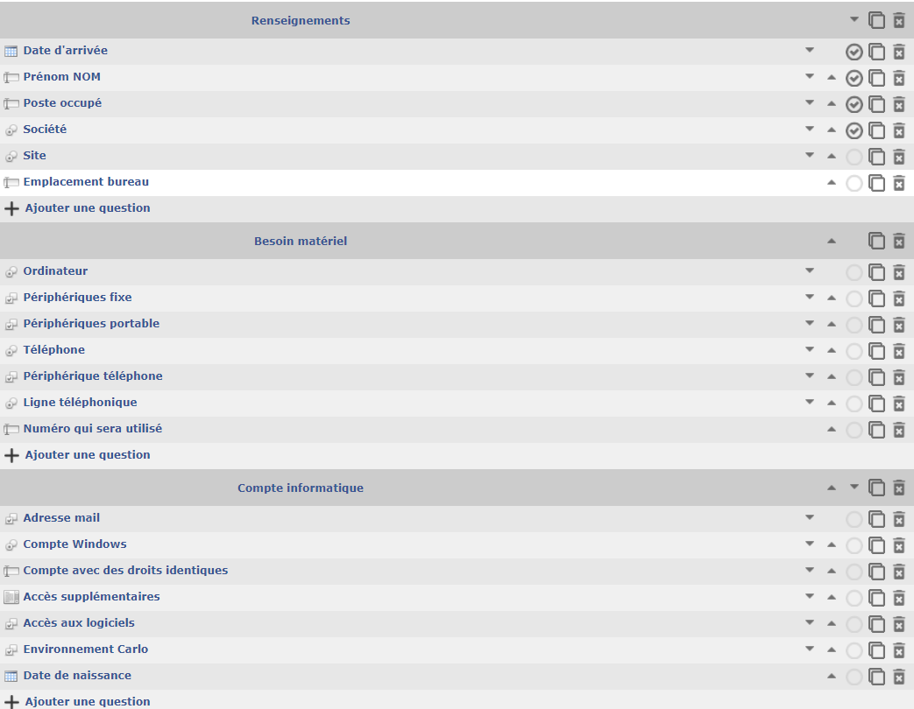

Une fois la création du formulaire et donc du ticket, je dois créer le nouvel utilisateur sur notre serveur Active Directory. En remplissant diverses informations comme le nom et prénom ainsi que le nom d’ouverture de sessions. Après cela, je donne des droits pour permettre à la personne d’avoir un accès à notre Workgroups qui est notre dossier interne de gestion documentaire entre les différentes sociétés. Ceci se fait généralement en fonction de son service, son poste, ainsi que sa société.

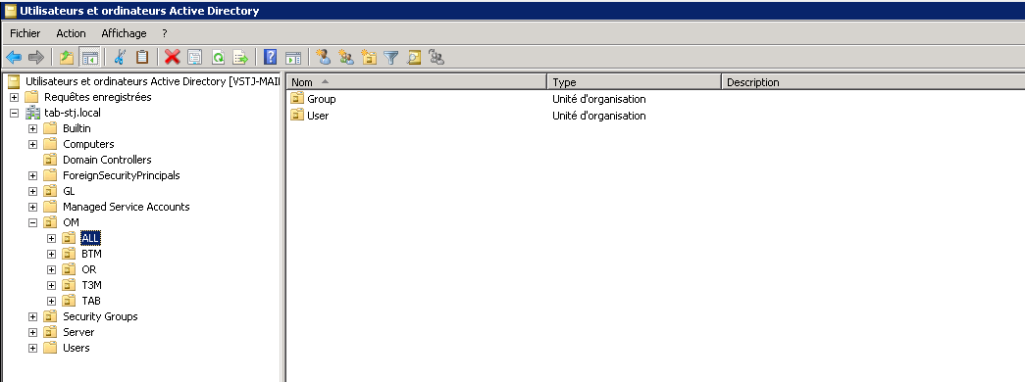

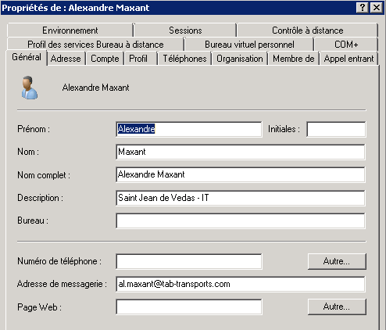

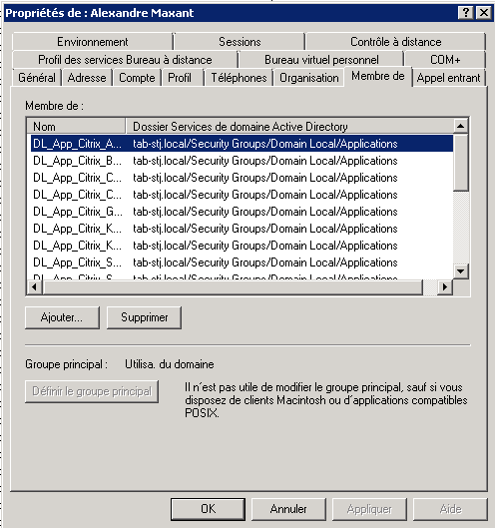

Nous utilisons beaucoup d’applications sur notre Store front, dans notre société Citrix. Ceci permet de créer un espace de travail digital en délivrant des applications de tous types vers nos ordinateurs. Citrix a l’avantage de partager des applications sans pour autant les installer sur tous les postes.

Les applications sont gérées sur notre serveur Active Directory par un système de droits, et son directement publié sur l’ordinateur si l’utilisateur dispose des autorisations adéquates.

Je dois également créer une adresse mail sur notre hébergeur web mail.

Tout ce travail a pour but de paramétrer l’ordinateur du nouvel arrivant.

Je dois récupérer les ordinateurs neufs et les paramétrer. Après l’initialisation classique de Windows 10, je mets le pc sur notre domaine. Le nom des ordinateurs DTAB pour les ordinateurs fixes et NTAB pour les ordinateurs portables. Ceci permet de les faire remonter dans notre AD et de faire rentrer dans notre société.

Ils sont ensuite dispatchés par site et par société.

Ensuite, j’installe toute les applications basiques et universelles à tous nos salariés comme la suite office, adobe ainsi que l’antivirus.

Après cela, l’ordinateur est donné à la nouvelle personne qui saisit son identifiant et son mot de passe. Je prends ensuite la main par un outil de prise en main à distance qui est Anydesk.

Il me reste plus qu’à paramétré la boîte mail sur Outlook.

## Mission secondaire

Au cours de mon année j’ai pu réaliser divers projets afin d’améliorer le système informatique de la société. Un projet consisté au remplacement de tous les ordinateurs de la société sous Windows 7. En effet, depuis l’arrêt des mises à jour Windows, il était conseillé de migrer les systèmes vers un système d’exploitation plus récent. J’ai donc réalisé une cartographie de tous les ordinateurs de la société afin de voir s’ils pouvaient être mis à jour ou si au vu de leurs durées d’utilisation et de leurs lenteurs les remplacer.

J’ai demandé aux chefs de chaque service de l’entreprise de me transmettre la liste des pcs à remplacer ainsi qu’en vérifiant sur nos serveurs Active Directory.

Une fois la liste réalisée et les nouvelles ordinateurs reçus, j’ai pris rendez-vous avec les personnes concernées pour paramétrer leur ordinateur afin de les bloquer le moins possibles dans leurs travails.

Ce travail m’a permis également de modifier les protocoles de messageries obsolètes de certain utilisateur. Le protocole anciennement utilisé est le POP qui stocke tous les mails sur le disque de l’utilisateur mais qui ne permet pas lors d’un transfert vers un nouvelle ordinateur la synchronisation de la boîte mail. Le nouveau protocole utilisé est le IMAP qui synchronise directement les mails sur notre serveur de messagerie.

Insérer documents de liste de pc w7

Ce projet m’a emmené sur un autre en lien avec celui-ci qui est la gestion des stocks de matériel informatique avec son recyclage et sa sortie du stock ainsi que la désactivation du matériel et des utilisateurs sur Active directory. Ceci consisté à faire à répertorier tous les ordinateurs obsolètes et de les sortir de nos bases GLPI et Active Directory. Je devais réaliser également un document pour la comptabilité de l’entreprise afin de les mettre au rebus. L’étape final était le recyclage.

Formation Windev, entreprise base de donnée gestion d’application

## Outils utilisés

Les outils mis à disposition sont en plus important : mon ordinateur que la société me fournit.

Ensuite vient les outils logiciels. L’entreprise utilise GLPI pour ce qui est de la gestion et de l’assistance du personnel.

GLPI (Gestionnaire Libre de Parc Informatique) est un logiciel libre de gestion des services informatiques (ITSM) et de gestion des services d'assistance.

GLPI est une application web qui aide les entreprises à gérer leur système d’information. Parmi ses caractéristiques, cette solution est capable de construire un inventaire de toutes les ressources de la société et de réaliser la gestion des tâches administratives et financières. Les fonctionnalités de cette solution aident les Administrateurs IT à créer une base de données regroupant des ressources techniques et de gestion, ainsi qu’un historique des actions de maintenance. La fonctionnalité de gestion d'assistance ou helpdesk fournit aux utilisateurs un service leur permettant de signaler des incidents ou de créer des demandes basées sur un actif ou non, ceci par la création d'un ticket d’assistance.

Cet outil est la base principale de mon travail car c’est la source principale de ticket incident que je dois traiter en tant qu’assistant utilisateur. Je traite également des demandes par mails et par téléphone.



Un autre outil essentiel dans mon travail et du fait que mon entreprise a des branches dans toute la France est Anydeck.

**AnyDesk** est un logiciel permettant d'accéder à distance au contenu d'un ordinateur. Installé sur la machine à contrôler, il permettra une fois activé et paramétré, d'accéder aux fichiers mais aussi aux applications de l'ordinateur distant, depuis n'importe quel navigateur web. Ainsi grâce à Anydesk je peux prendre la main sur le pc des collaborateurs comme s’il était à côté de moi. Ceci a pour avantage que les utilisateurs puissent me montrer directement leurs problèmes et ainsi gagner en efficacité et de traiter les problèmes plus rapidement. Le logiciel est installé directement lors de la mise en service des ordinateurs.

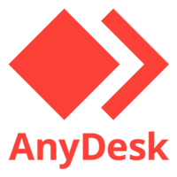

Mon métier étant emmené à faire du télétravail et au vue de la crise sanitaire, l’entreprise a mis en place une solution de VPN pour pouvoir se connecter au serveur de l’entreprise a n’importe quel endroit et moment. Il s’agit de Forticlient.



Enfin, ma mission principale étant la création de poste utilisateur, je suis emmené à modifier notre base serveur Active Directory. Elle est utilisé également pour gérer les droits des utilisateurs.Pour se connecter au serveur j’utilise Remote Desktop Connection Manager.

